HƯỚNG DẪN CÀI ĐẶT SQL SERVER TRÊN WINDOW

I.Yêu cầu phần cứng
1.SQL server chỉ cài đặt được với máy tính có window 64 bit
2.Yêu cầu bộ nhớ trống tối thiểu 8Gb. RAM trống tối thiểu 4Gb
II.Các bước cài đặt SQL Server
1.Cài đặt SQL Server
Bước 1: Đầu tiên, bạn cần phải truy cập vào trang chủ và tải SQL Server 2019 về, tại đường link
https://www.microsoft.com/en-us/sql-server/sql-server-downloads
Sau đó, bạn nhấn vào nút Download như trong hình để tải về.
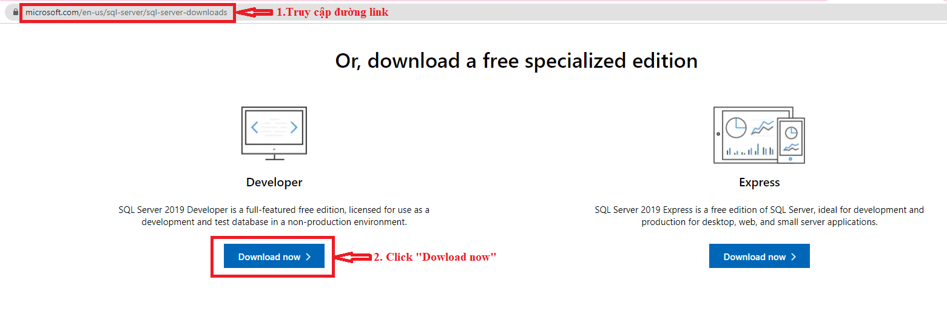

Bước 2: Sau khi đã tải về, bạn hãy mở ứng dụng đã tải, và lựa chọn phiên bản cài đặt. Ở đây, chúng ta sẽ cài đặt chế độ “Basic”
Đây là lựa chọn đơn giản, cơ bản nhất cho bạn. Khi lựa chọn Basic, phần mềm sẽ tự động cài đặt tất cả những tính năng cơ bản nhất cho bạn
Bạn hãy nhấn vào Basic >> Accept >> Install >> Close để tiến hành cài đặt phần mềm.
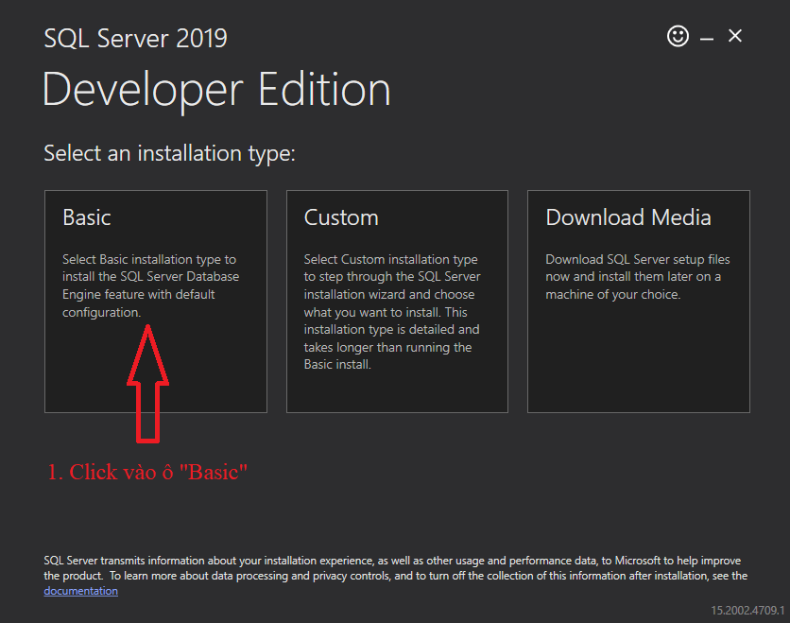
Bước 3: Sau khi hệ thống cài đặt xong, bạn tiếp tục nhấn Install SSMS
để tiến hành cài đặt SSMS,
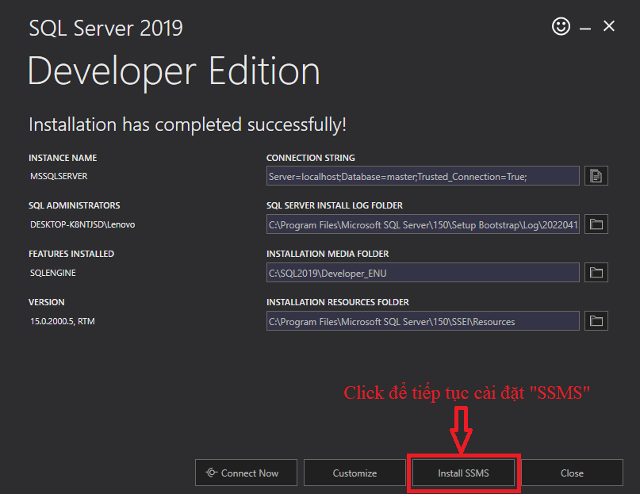
Microsoft SQL Server Management Studio là một công cụ trực quan dùng để quản lý SQL Server. Với SQL Server Management Studio bạn có thể thực hiện được các tương tác với database bằng câu lệnh hoặc trên giao diện người dùng. SQL Server Management Studio được thiết kế đơn giản và dễ sử dụng nhưng bạn cũng cần có thời gian nhất định để làm quen với nó.
Bước 4: Khi hệ thống chuyển sang giao diện tải SSMS, bạn nhấn vào đường link cài đặt như hình dưới
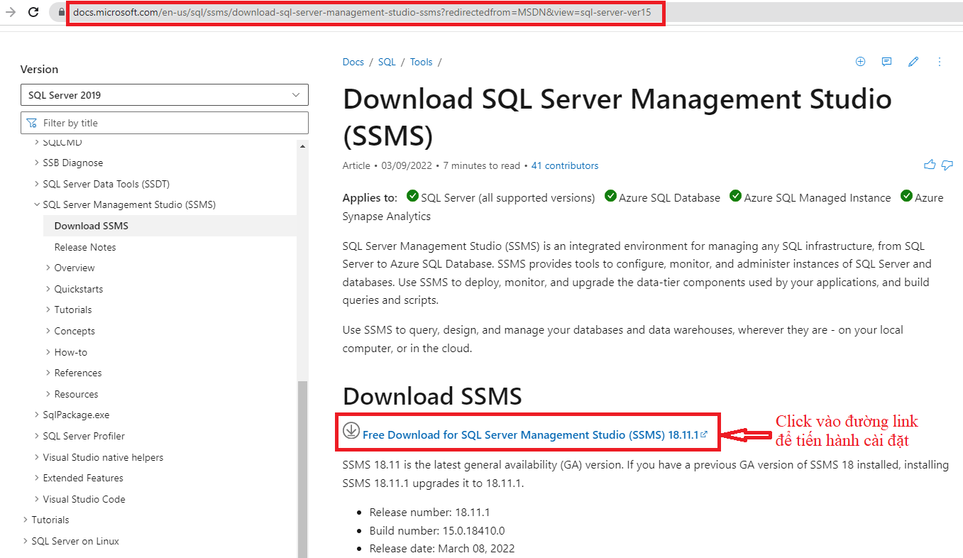

Bước 5: Sau khi đã tải về, bạn hãy mở ứng dụng đã tải, bạn nhấn
Yes >> Install >> Close
Bước 6: Restart máy tính của bạn
Bước 7: Kiểm tra kết quả cài đặt như sau
Mở SSMS vừa cài đặt xong, chọn Connect
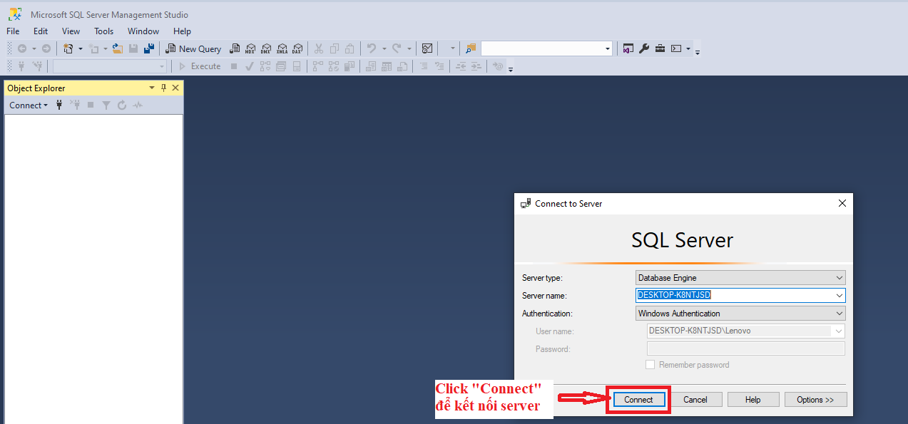
Nếu kết nối thành công, màn hình chuyển giao diện như ảnh
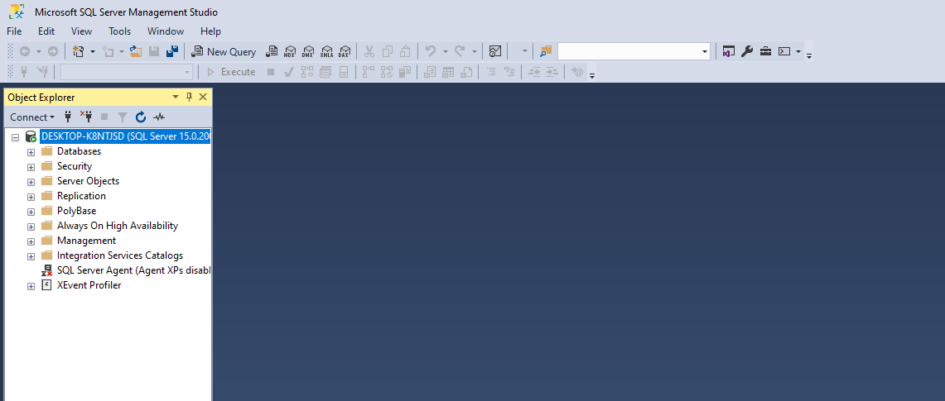
GOOD LUCK!

